**SKPL**

**SISTEM INFORMASI AKADEMIK (SIA)**

**DISUSUN UNTUK SALAH SATU TUGAS MATA KULIAH OBJECT ORIENTED ANALYZE AND DESIGN**

**SEMESTER V**



**DISUSUN OLEH:**

**NPM : 15 111 218**

**NAMA : SONYA RAHAYU**

**PRODI : TEKNIK INFORMATIKA K 15 A**

**PROGRAM STUDI TEKNOLOGI INFORMATIKA**

**SEKOLAH TINGGI TEKNOLOGI BANDUNG**

**2017**

Daftar Isi

I. PENDAHULUAN 1

II. REQUIREMENT MODEL 2

2.1. Developing a Vision 2

2.2.1. FR & NFR 2

2.2.2. FR Rules 3

2.2. Modeling 4

2.2.3. Use case 4

2.2.4. Skenario Use Case 5

2.2.5. Class Diagram 8

III. ANALYSIS MODEL 9

Activity Diagram 9

3.1.1. Activity Diagram PMB 9

3.1.2. Activity Diagram Perwalian 10

Sequence Diagram 11

3.2.1. Sequence Diagram PMB 11

3.2.2. Sequence Diagram Perwalian 11

IV. TAMPILAN PROGRAM 12

4.1 Tampilan Dengan Skenario Normal PMB 12

4.2 Tampilan Dengan Skenario Normal Perwalian 13

4.3 Tampilan Alternatif PMB 15

4.4 Tampilan Alternatif Perwalian 17

V. PENUTUP 18

VI. REFERENSI 19

1. PENDAHULUAN

Sistem Informasi Akademik merupakan system yang akan dibangun untuk menggantikan system lama yang bersifat manual. System yang diusulkan akan memberikan fasilitas fungsi-fungsi yang dibutuhkan oleh pengguna system. Dalam tahap ini merupakan tahap design dan pemodelan. Design akan dimodelkan dengan menggunakan Unified Modeling Languange (UML) karena system yang akan dibangun menggunakan paradigm object oriented.

Sistem Informasi Akademik memiliki dua data inputan yaitu Penerimaan Mahasiswa Baru (PMB) yang berasal dari inputan calon mahasiswa baru dan Perwalian pada mahasiswa semester ganjil maupun genap.

Hasil inputan pada Sistem Akademik Penerimaan Mahasiswa Baru (PMB) adalah berupa Nomor Induk Mahasiswa (NIM) dan untuk Sistem Akademik Perwalian berupa tampilan jadwal pelajaran mahasiswa yang bersangkutan.

Sistem akan dibangun menggunakan bahasa java. Sistem hanya dapat dijalankan melalui *command prompt (console)*.

Dalam model UML ini akan digunakan beberapa pemodelan dari system yang akan dibangun. Dari pemodelan global. Adapun tahapan dalam pemodelan UML ini yaitu pemodelan requirement, pemodelan analysis dan pemodelan design. Tool yang akan digunakan untuk menggambarkan model UML adalah Star UML. Pada bab berikutnya akan dijelaskan lebih detail mengenai tahapan-tahapan pemodelan UML.

1. REQUIREMENT MODEL

Dalam tahap pemodelan ini ada beberapa cabang tahapan lagi yaitu *Developing a Vision*, *Modeling Use Case.* Setiap tahapan akan dibahas lebih detail sebagai berikut :

1. Developing a Vision

Fitur-fitur dalam system Informasi Akademik yang akan dibangun yaitu sebagai berikut:

1. Sistem dapat memunculkan pilihan menu
2. Pengguna dapat memilih salah satu pada menu yang ditampilkan sistem
3. Sistem akan mendukung pengisian biodata calon mahasiswa baru pada pilihan menu Penerimaan Mahasiswa Baru (PMB)
4. Sistem dapat menerima inputan
5. Pengguna dapat mendaftarkan diri ke system
6. Sistem dapat menerima inputan untuk pembayaran
7. Sistem dapat memunculkan NIM
8. Sistem dapat memunculkan pilihan semester dan jurusan pada menu perwalian
9. Pengguna dapat memilih salah satu pilihan semester dan jurusan di menu perwalian
10. System dapat memunculkan mata kuliah sesuai pilihan semester dan jurusan yang telah terlampir
11. FR & NFR

Functional Requirement dan Non Functional Requirement

|  |  |  |  |
| --- | --- | --- | --- |
| No | Requirement | FR | NFR |
| 1 | Sistem dapat dijalankan | v |  |
| 2 | Sistem dapat menampilkan di command prompt | v |  |
| 3 | Tampilan comput sederhana |  | v |
| 4 | Sistem dapat memunculkan pilihan pada menu | v |  |
| 5 | Sistem dapat memunculkan pilihan pmb | v |  |
| 6 | Sistem dapat memunculkan pilihan perwalian | v |  |
| 7 | Sistem dapat memunculkan pilihan exit | v |  |
| 8 | Sistem dapat menerima inputan | v |  |
| 9 | Sistem tidak dapat menerima inputan selain ketentuan | v |  |
| 10 | Sistem dapat berhenti jika terjadi kesalahan | v |  |
| 11 | Sistem dapat memunculkan form registrasi | v |  |
| 12 | Sistem dapat menerima inputan pada form registrasi | v |  |
| 13 | Sistem dapat memverifikasi umur sesuai inputan | v |  |
| 14 | Sistem dapat mengakhiri sesi pmb ketika tidak sesuai | v |  |
| 15 | Sistem dapat memunculkan soal test pmb | v |  |
| 16 | Sistem dapat memverifikasi kebenaran isian soal test pmb | v |  |
| 17 | Sistem dapat mengakhiri sesi ketika hasil tidak lulus | v |  |
| 18 | Sistem dapat memunculkan jumlah tagihan pembayaran | v |  |
| 19 | Sistem dapat menerima inputan pembayaran | v |  |
| 20 | Sistem dapat menerima inputan pembayaran sesuai tagihan | v |  |
| 21 | Sistem tidak dapat menerima inputan selain tagihan pembayaran | v |  |
| 22 | Sistem dapat memunculkan nim ketika selesai pembayaran | v |  |
| 23 | Sistem dapat memunculkan pilihan kembali ke menu | v |  |
| 24 | Sistem dapat menerima inputan semester dan jurusan | v |  |
| 25 | Sistem dapat memunculkan konfirmasi pembayaran | v |  |
| 26 | Sistem dapat memunculkan list matakuliah sesuai pilihan semester dan jurusan | v |  |
| 27 | Sistem tidak dapat memunculkan list matkul jika tidak ada pembayaran | v |  |
| 28 | Sistem dapat diakses pada local computer |  | v |
| 29 | Sistem dapat diakses kapan saja |  | v |
| 30 | Sistem dapat diakses dimana saja |  | v |

1. FR Rules

|  |  |
| --- | --- |
| No | Rules |
| 1 | Sistem hanya dapat di akses di command prompt / console |
| 2 | Pendaftaran dapat dilakukan jika verifikasi umur diatas atau sama dengan 19 tahun |
| 3 | Sistem berhenti ketika tidak adanya kesesuaian validasi |
| 4 | Tes dapat dilakukan oleh calon maba yang sudah mendaftarkan dirinya |
| 5 | Jika gagal tes sistem berhenti |
| 6 | Tes akan gagal jika dibawah 70 |
| 7 | Tes dinyatakan lulus dengan nilai 100 atau 70 |
| 8 | Pembayaran dapat dilakukan oleh calon maba yang telah lulus tes |
| 9 | Inputan pembayaran harus sesuai tagihan yang ditampilkan |
| 10 | NIM didapatkan ketika sudah melakukan pembayaran |
| 11 | Perwalian dilakukan setelah adanya konfirmasi pembayaran |
| 12 | Matakuliah muncul ketika adanya inputan pilihan semester dan jurusan |
| 13 | Perwalian hanya memunculkan semester, jurusan dan matakuliah |

1. Modeling
2. Use case

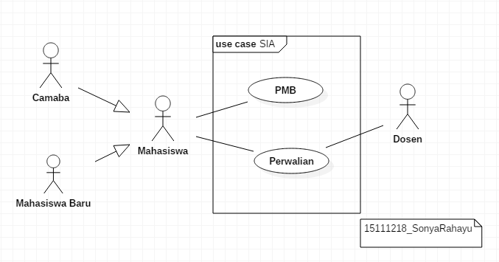Berdasarkan fitur-fitur dalam rancangan system informasi akademik, maka dapat digambarkan use-case diagram system ini secara kesulurahan dan garis besar sebagai berikut :

Gambar 1. Use Case Diagram Sistem Informasi Akademik(SIA)

Dari gambar diatas dapat dijelaskan sebagai berikut :

1. Sistem memiliki 2 aktor yang berhubungan dengan fungsi fungsi system yaitu Mahasiswa dan Dosen. Mahasiswa memiliki akses untuk menginput data yang ditampilkan oleh system.
2. Dosen tidak dapat menginput data pada system.
3. Sistem memiliki beberapa kelas :
   * 1. Kelas Main

Main adalah fungsi utama untuk menjalankan program.

* + 1. Kelas Menu

Menu dapat menampilkan pilihan berupa menu Penerimaan Mahasiswa Baru, Perwalian yang dapat dipilih oleh calon mahasiswa baru dan Pembatalan akses

* + 1. Kelas Registration

Registration dapat menampilkan dan menerima inputan untuk pengisian biodata/ registrasi calon mahasiswa baru. Serta dapat memverifikasi kebenaran data yang dimana akan dilanjutkan ke proses pembayaran dan testing sesuai dengan ketentuan

* + 1. Kelas Payment

Dimana berisi method untuk melengkapi proses pembayaran

* + 1. Kelas Perwalian

Kelas Perwalian ini berisi beberapa method untuk pemilihan jurusan dan semester yang akan memunculkan matakuliah yang akan di setujui oleh dosen yang bersangkutan.

1. Skenario Use Case

Berikut adalah tabel scenario sesuai use case pada gambar sebelumnya :

Skenario pada Use Case PMB

|  |  |
| --- | --- |
| Identifikasi | PMB |
| No. SRS/Usecase | - |
| Nama Butir Uji | PMB |
| Tujuan | Mengolah proses pendaftaran hingga mendapatkan NIM |
| Deskripsi | Aktor menjalankan program SIA, mengisi data registrasi, melakukan tes, konfirmasi pembayaran, mendapatkan NIM |
| Kondisi Awal | Memilih menu PMB |
| Trigger | Aktor menjalankan program SIA |
| Aktor | Calon Mahasiswa Baru |

|  |  |
| --- | --- |
| Skenario Normal | |
| Valid : Sistem memunculkan NIM/ Actor mendapatkan NIM | |
| Aktor | Sistem |
| 1. Menjalankan program SIA |  |
|  | 2. Memunculkan pilihan menu |
| 3.Memilih pilihan menu pmb |  |
| 4.Mengisi form registrasi online |  |
|  | 5.Mengolah isian registrasi |
|  | 6. Memunculkan tampilan testing |
| 7.Melakukan tes |  |
|  | 8.Memeriksa hasil tes |
| 9.Melakukan pembayaran |  |
|  | 10. Validasi pembayaran |
|  | 11.Memuncukan NIM |
| 12.Mahasiswa mendapatkan NIM |  |

|  |  |
| --- | --- |
| Skenario Alternatif 1 | |
| Error : Kekurangan kelengkapan pendaftaran / registrasi awal | |
| Aktor | Sistem |
| 1. Melanjutkan proses scenario normal 3 |  |
|  | 2. Mengirimkan notifikasi kesalahan pada data |
| 3. Menerima notifikasi |  |
| 4. Melengkapi / memperbaiki data |  |
|  | 5. Mengecek kembali data |
|  | 6. Melanjutkan proses scenario normal 6 |

|  |  |
| --- | --- |
| Skenario Alternatif 2 | |
| Error : Tidak melakukan Tes | |
| Aktor | Sistem |
| 1. Melanjutkan proses scenario normal 7 |  |
| 2.Tidak melakukan tes |  |
|  | 3.Penolakan penerimaan aktor |

|  |  |
| --- | --- |
| Skenario Alternatif 3 | |
| Error : Tidak melakukan pembayaran | |
| Aktor | Sistem |
| 1. Melanjutkan proses scenario normal 13 |  |
| 2.Tidak melakukan proses pembayaran |  |
|  | 3.Penolakan penerimaan aktor |

|  |
| --- |
| Skenario Akhir |
| Valid : Aktor mendapatkan NIM |

Skenario pada Use Case Perwalian (Camaba Aktor)

|  |  |
| --- | --- |
| Identifikasi | Perwalian |
| No. SRS/Usecase | - |
| Nama Butir Uji | Perwalian |
| Tujuan | Mengetahui matkul, nama dosen dan sks serta mendapatkan kartu rencana studi untuk di setujui |
| Deskripsi | Memilih semester dan jurusan yang diambil, memunculkan matakuliah yang akan dijalani |
| Kondisi Awal | Memilih menu perwalian |
| Trigger | Aktor menjalankan program SIA |
| Aktor | Mahasiswa |

|  |  |
| --- | --- |
| Skenario Normal | |
| Valid : Sistem memunculkan deskripsi matkul, sks dan nama dosen | |
| Aktor | Sistem |
| 1. Menjalankan program SIA |  |
| 2. Memilih semester dan jurusan yang dipilih |  |
|  | 3. Memunculkan konfimasi persetujuan dosen |
| 4.Memberikan konfirmasi persetujuan dosen |  |
|  | 5. Memunculkan matkul, nama dosen, sks sesuai pilihan |
|  | 6.Mencetak KRS |
| 7.Mengetahui matkul yang diambil |  |
| 8.Mendapatkan KRS (Kartu Rencana Studi) Mahasiswa yang telah di setujui |  |

|  |  |
| --- | --- |
| Skenario Alternatif 1 | |
| Error : Tidak memilih semester dan jurusan / Tidak salah satunya | |
| Aktor | Sistem |
| 1. Melanjutkan proses scenario normal 1 |  |
| 2. Tidak memberikan pilihan semester dan jurusan |  |
|  | 3.Memuat ulang untuk pemilihan |

|  |  |
| --- | --- |
| Skenario Alternatif 2 | |
| Error : Tidak memberikan konfirmasi persetujuan dosen | |
| Aktor | Sistem |
| 1. Melanjutkan proses scenario normal 3 |  |
| 2. Tidak memberikan konfirmasi persetujuan dosen |  |
|  | 3.KRS tidak ada |

|  |
| --- |
| Skenario Akhir |
| Valid : Aktor mendapatkan tampilan kartu rencana studi (KRS) |

1. Class Diagram

Berikut adalah class diagram dari Sistem Informasi Akademik yang berisi tentang pembagian beberapa kelas yang berisi attribute dan fungsi/method yang ada di dalam setiap kelas yang nantinya akan di buat program. Class diagram ini juga berisi relasi antar kelas.

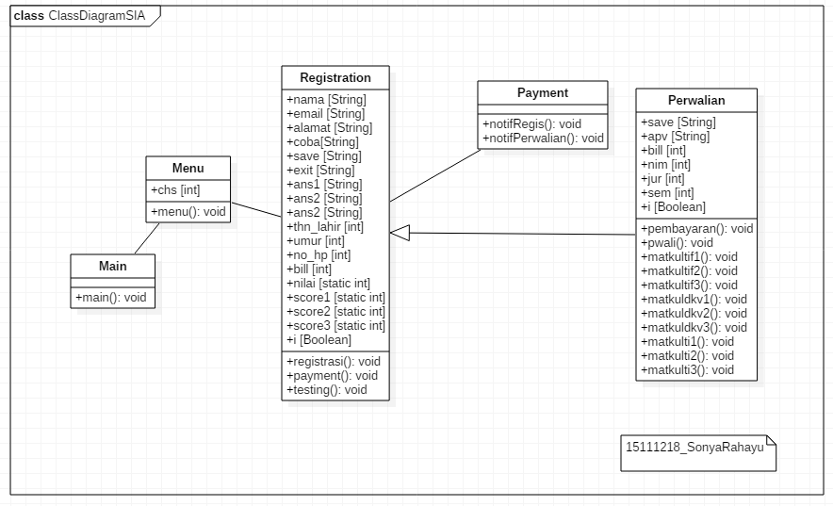Gambar 2. Class Diagram Sistem Informasi Akademik (SIA)

1. ANALYSIS MODEL

Activity Diagram

* 1. Activity Diagram PMB

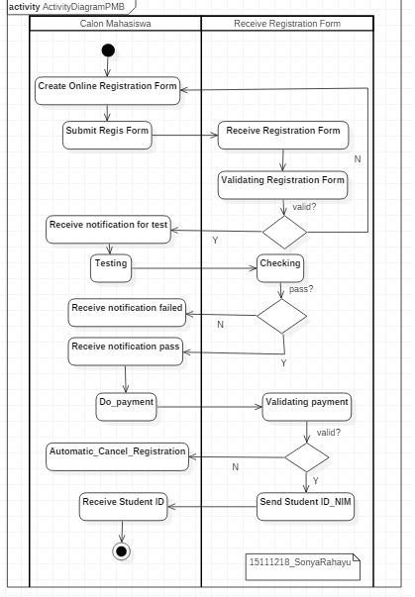

Gambar 3. Activity Diagram PMB

* 1. Activity Diagram Perwalian 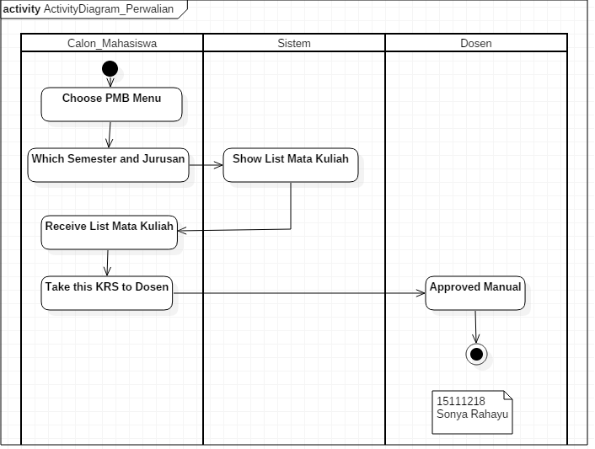

Gambar 4. Activity Diagram Perwalian

Sequence Diagram

Sequence Diagram adalah representasi dari scenario usecase dalam level teknis.

1. 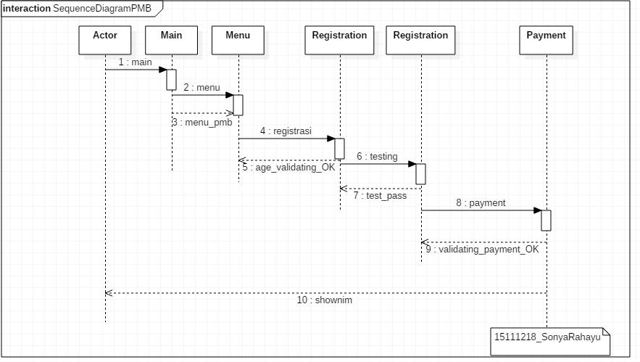Sequence Diagram PMB

Gambar 5. Sequence Diagram PMB

1. 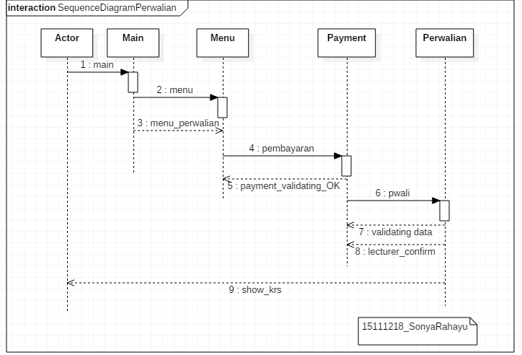Sequence Diagram Perwalian

Gambar 6. Sequence Diagram Perwalian

1. TAMPILAN PROGRAM
2. Tampilan Dengan Skenario Normal PMB

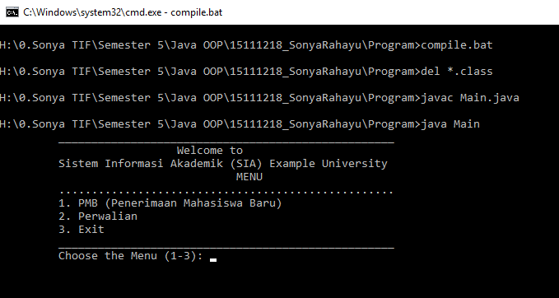

Gambar 7. Tampilan menu SIA

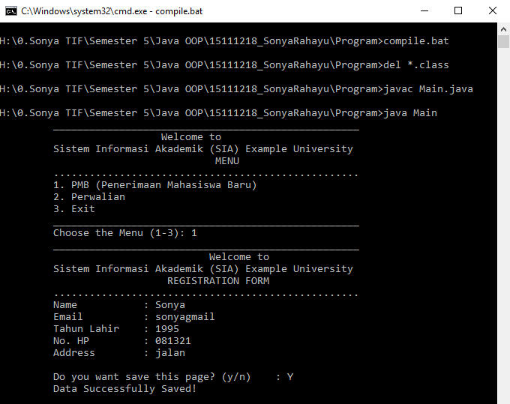

Gambar 8. Tampilan pengisian registrasi awal / Pemilihan menu PMB

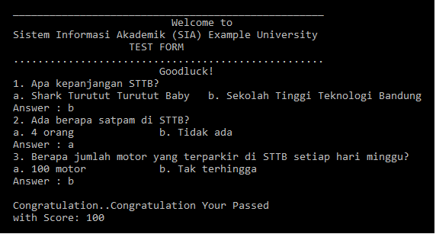Gambar 9. Tampilan formulir testing

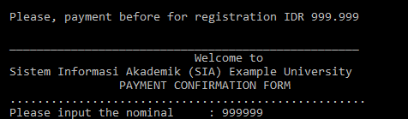

Gambar 10. Tampilan pembayaran registrasi

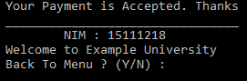

Gambar 11. Tampilan NIM

1. Tampilan Dengan Skenario Normal Perwalian

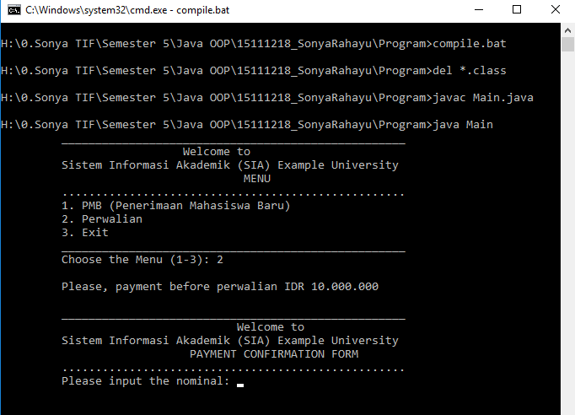

Gambar 12. Laman utama menu/ Pemilihan menu perwalian beserta konfirmasi pembayaran untuk perwalian

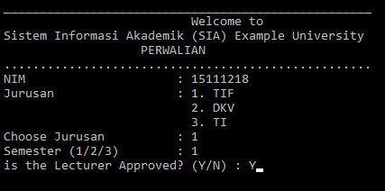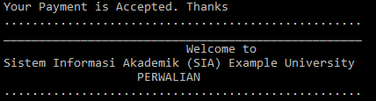

Gambar 13. Konfimasi penerimaan pembayaran perwalian

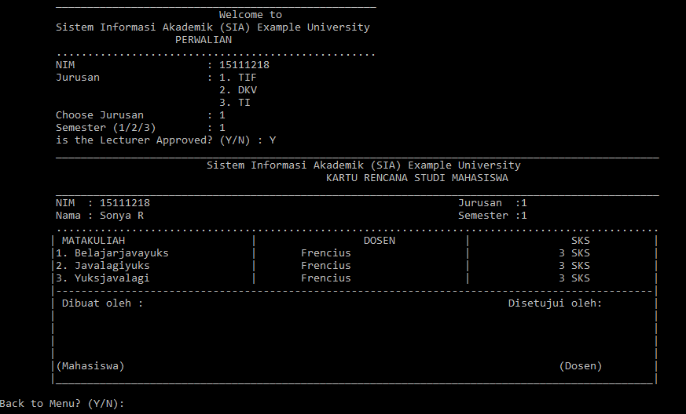Gambar 14. Laman awal perwalian/ pemilihan jurusan dan semester serta konfimasi persetujuan dosen

Gambar 15. Tampilan KRS / hasil perwalian

1. Tampilan Alternatif PMB

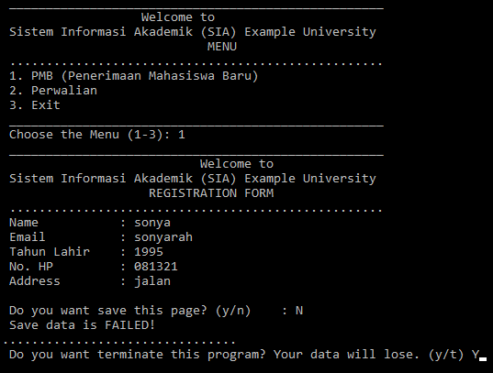

Gambar 16. Tampilan kondisi ketika pengisian data dibatalkan

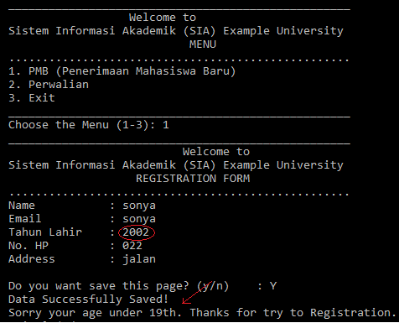

Gambar 17. Tampilan kondisi alternative verifikasi umur.

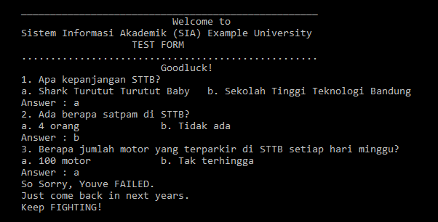Gambar 18. Tampilan kondisi ketika gagal tes.

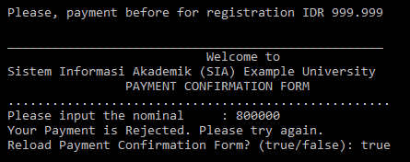

Gambar 19. Tampilan dimana kondisi penginputan nominal pembayaran tidak sesuai seharusnya.

1. Tampilan Alternatif Perwalian

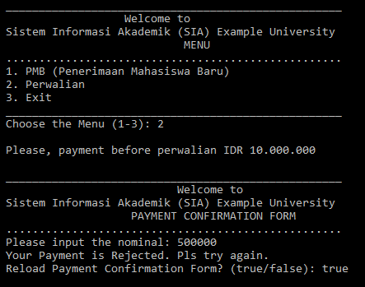

Gambar 20. Tampilan ketika kondisi pembayaran untuk perwalian tidak sesuai dengan yang seharusnya.

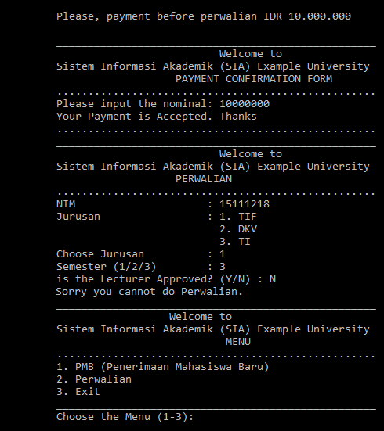Gambar 21. Tampilan ketika konfirmasi persetujuan dosen reject. Tampilan akan otomatis kembali ke menu.

1. PENUTUP

**Kesimpulan :**

Dalam setiap pembuatan program sederhana maupun berskala besar, analisis sangat diperlukan baik mulai dari hal analisis kebutuhan serta gambaran lengkap representasi dari program yang akan dibuat karena akan membuat proses pembuatan program menjadi lebih mudah.

**Saran :**

Semoga dapat bermanfaat bagi para pembaca, kritik dan saran sangat diperlukan oleh penulis. Terimakasih

1. REFERENSI
   * + 1. <http://www.slideshare.net/kupalima>
       2. www.belajarjavayuks.com